Отчёт о реализации проекта инициативного бюджетирования

Наименование муниципального образования «город Ульяновск»
Наименование муниципального учреждения «Муниципальное бюджетное учреждение«Симбирцит» спортивно-досуговый клуб «Орлёнок»
Наименование проекта «Пространство доступного детства»

- Сведения о поступлении денежных средств в разрезе источников финансирования

Предусмотрено средств на реализацию проекта инициативного бюджетирования, руб 1 108 000,23
Из них денежные средства юридических лиц (софинансирование) 225 868, 63
Фактическое поступление средств на реализацию проекта инициативного бюджетирования, руб 1 108 000,23
Использование средств на реализацию проекта инициативного бюджетирования, руб 1 108 000,23

- Сведения об итогах реализации проекта
Дата начала реализации проекта: 12 августа 2024г
Дата окончания выполнения работ по реализации проекта: конец сентября 2024г

- Сведения о выполненных работах, оказанных услугах, закупленных товарах в рамках реализации проекта инициативного бюджетирования

Выполнены работы по ремонту двух туалетных комнат, двух раздевалок на сумму 1 108 000,23

- К отчёту прилагаются фотографии объекта по итогам реализации проекта до начала работ и после выполненных работ на 4 листах.

Инициатор (представитель инициативной группы) Авдеева Наталья Викторовна.

Общая раздевалка «до» и «после»
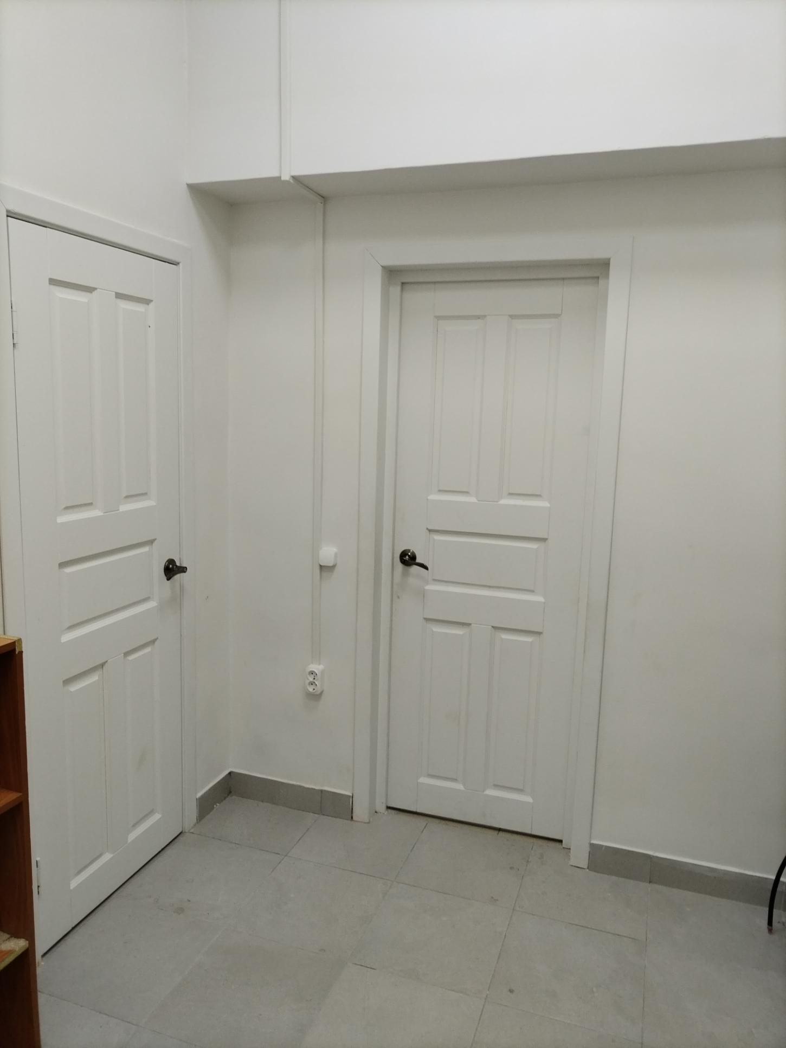

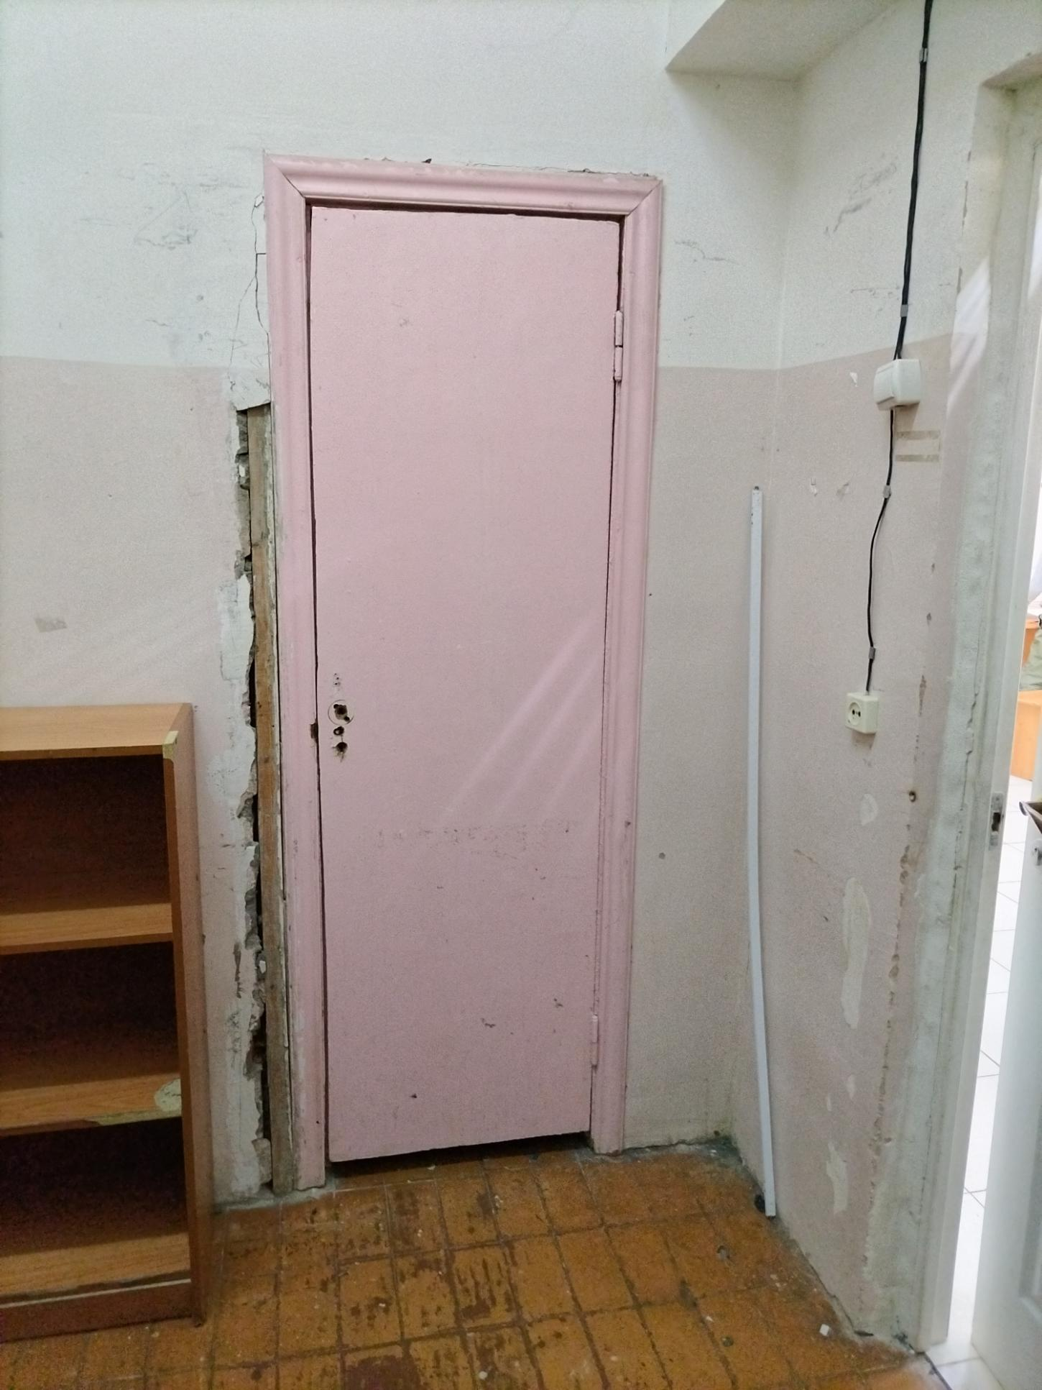

Женский туалет «до» и «после»
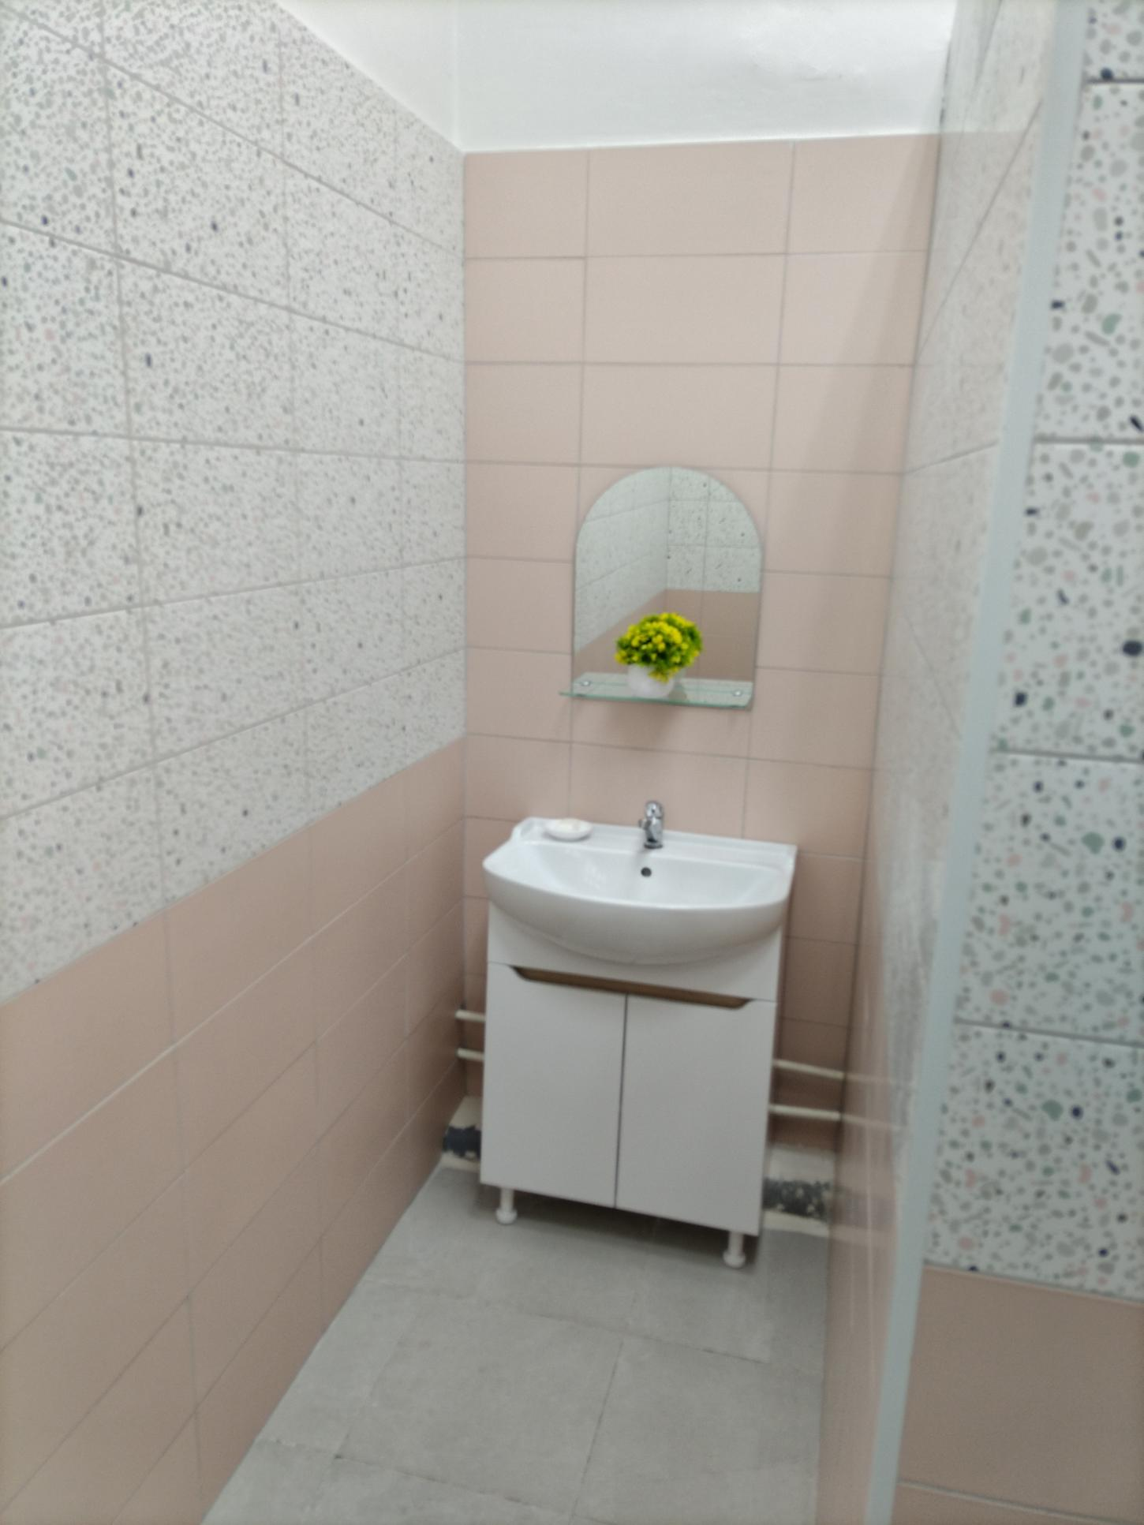

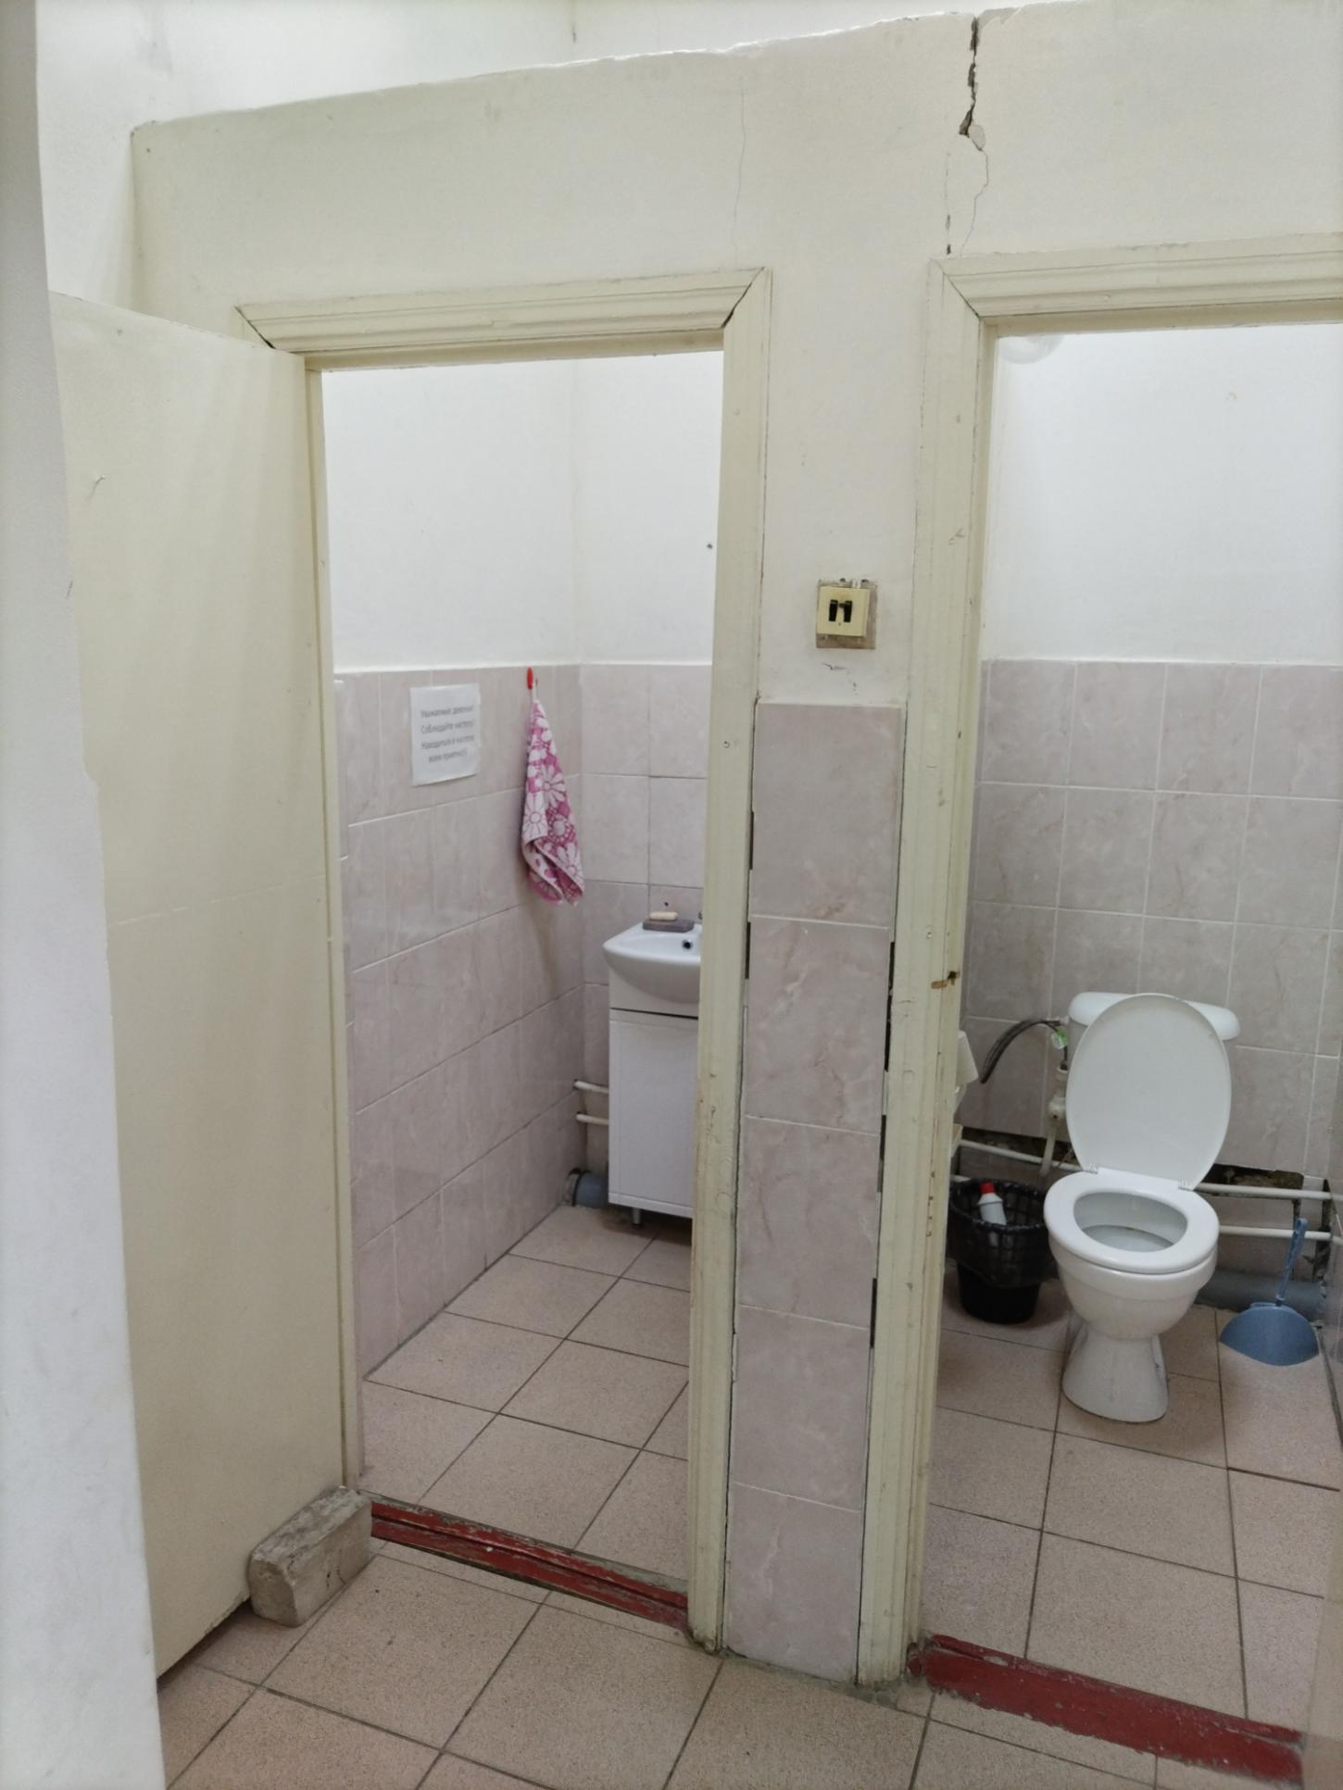

Мужской туалет «до» и «после»
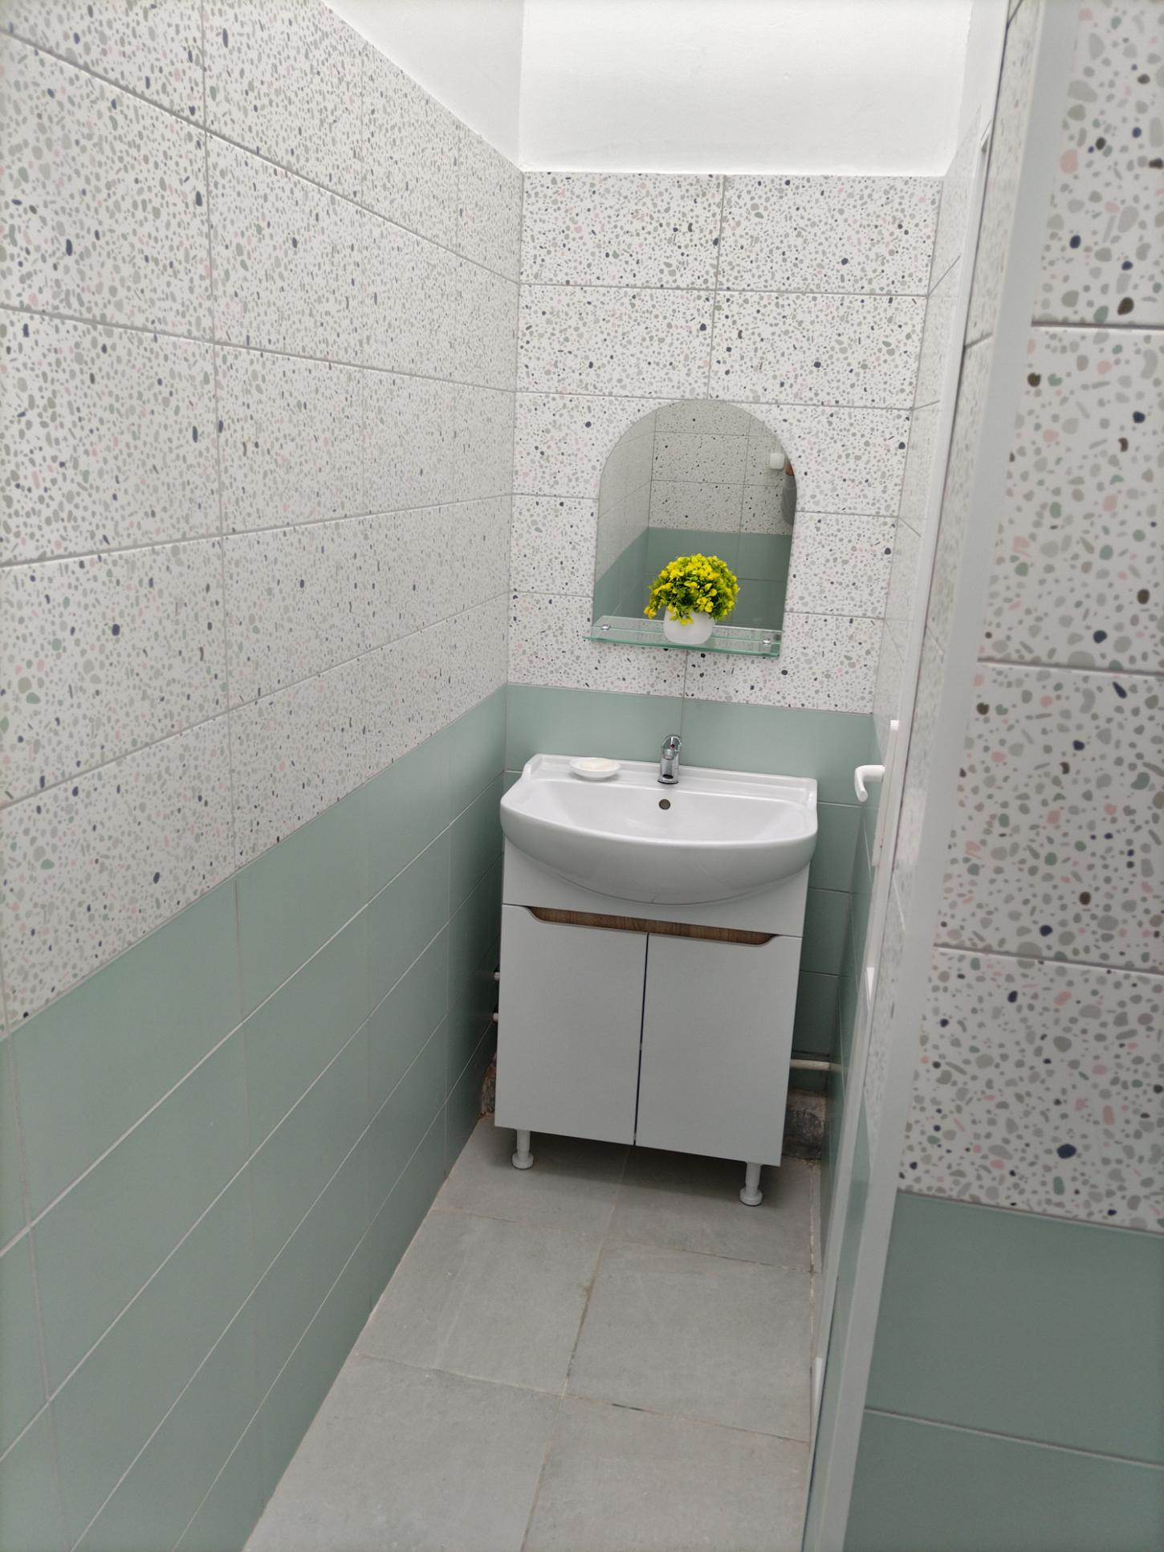

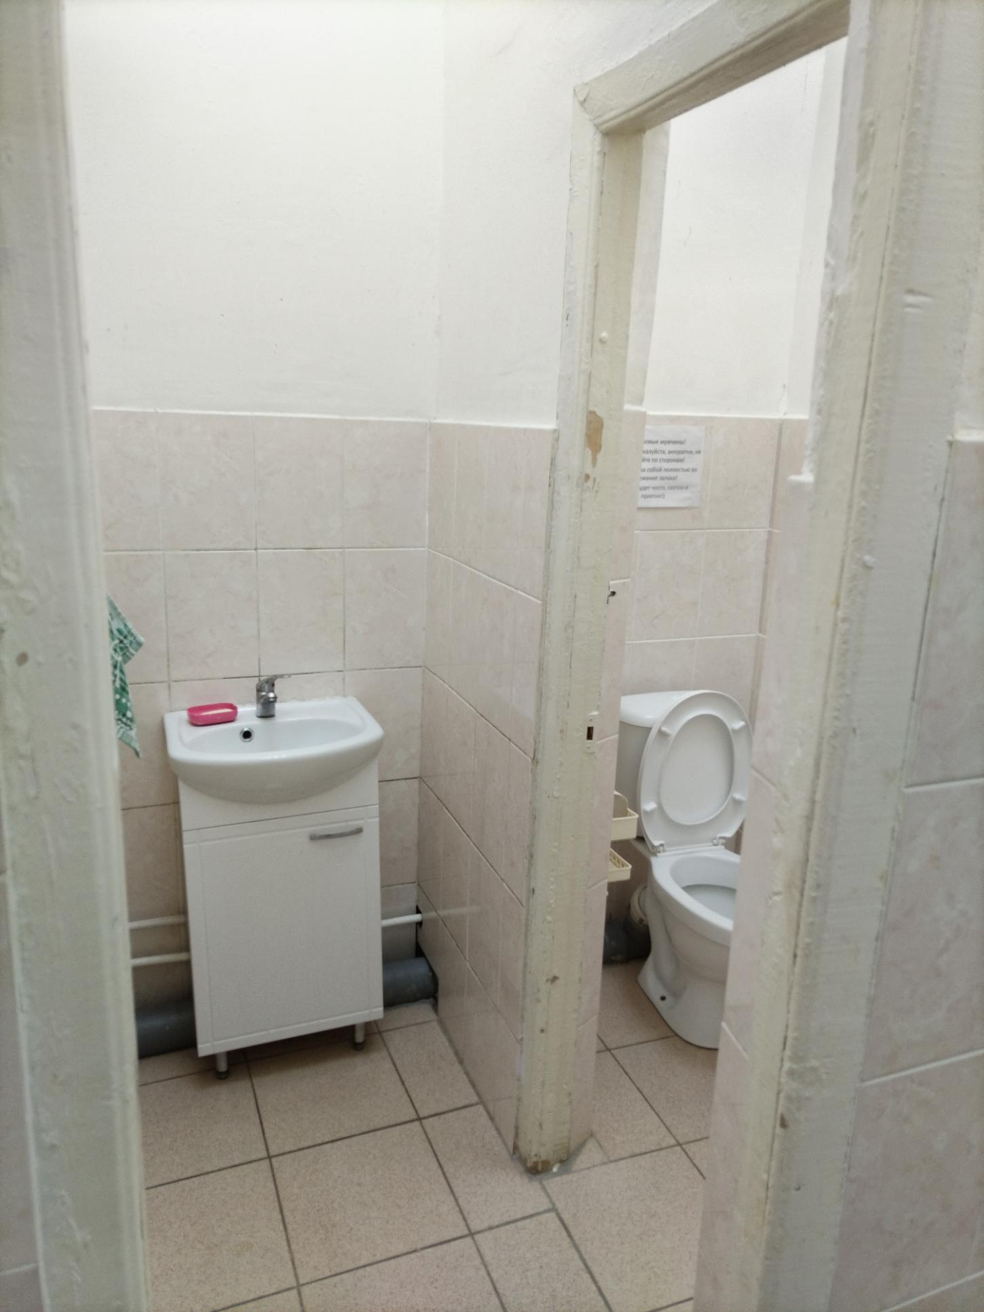
Малая раздевалка «после»

